Herramientas Utilizadas

El entorno de desarrollo integrado (IDE) de Arduino es una aplicación multiplataforma (para Windows, macOS, Linux) que está escrita en el lenguaje de programación Java. Se utiliza para escribir y cargar programas en tableros compatibles con Arduino, pero también, con la ayuda de núcleos de terceros, tableros de desarrollo de otros proveedores.

El código fuente para el IDE se publica bajo la Licencia Pública General de GNU, versión 2. El IDE de Arduino admite los lenguajes C y C ++ utilizando reglas especiales de estructuración de código. El IDE de Arduino proporciona una biblioteca de software del proyecto Wiring, que proporciona muchos procedimientos comunes de entrada y salida. El código escrito por el usuario solo requiere dos funciones básicas, para iniciar el boceto y el ciclo principal del programa, que se compilan y vinculan con un apéndice de programa main () en un programa ejecutivo ejecutable cíclico con la cadena de herramientas GNU, que también se incluye con la distribución IDE. El IDE de Arduino emplea el programa avrdude para convertir el código ejecutable en un archivo de texto en codificación hexadecimal que se carga en la placa Arduino mediante un programa de carga en el firmware de la placa.

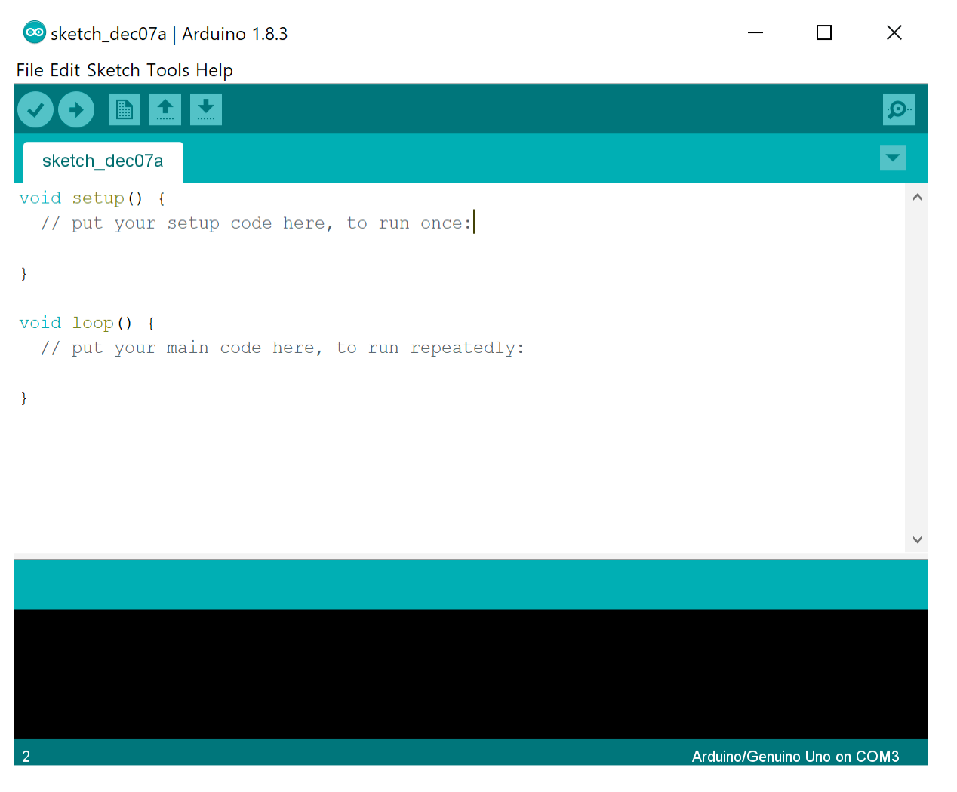

Ahora la inclusión de la librería del Sensor

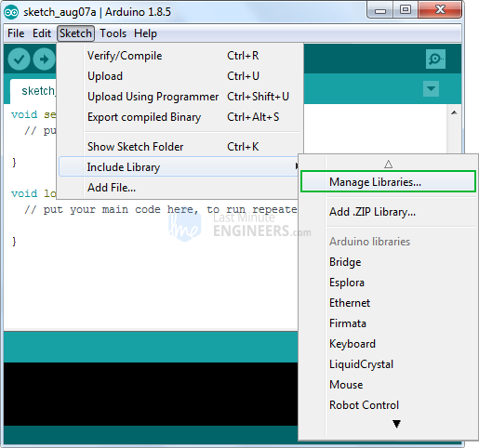

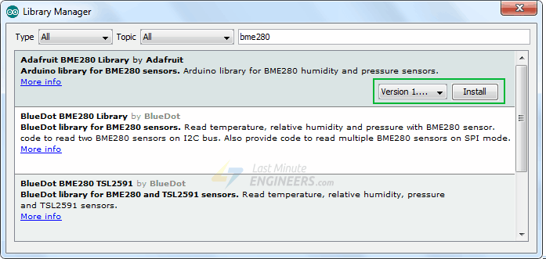

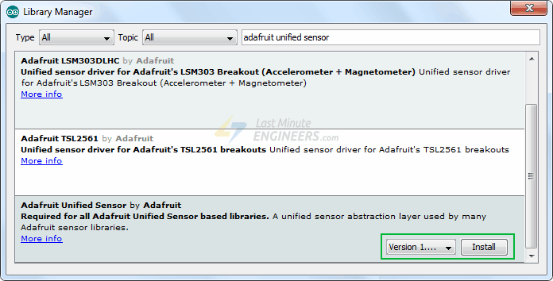

Instalamos el protocolo que usaremos para conectar con el core

